**Подключись к сервису «Наличные на кассе»!**

Уважаемые руководители предприятий и индивидуальные предприниматели сферы торговли!

Банк России на постоянной основе проводит работу, направленную на повышение финансовой доступности в сельской местности, на отдельных малонаселенных и труднодоступных территориях.

В дополнение к стандартным банковским офисам, банкоматам и дистанционному банковскому обслуживанию Банк России развивает альтернативные облегченные форматы оказания финансовых услуг, которые могут использоваться даже в населенных пунктах численностью от 100 человек: банковские окна в почтовых отделениях, мобильные офисы, а также сервис «Наличные на кассе» (далее – сервис), позволяющий покупателю в небольшом сельском магазине, подключенном к сервису, одновременно с покупкой снять небольшую сумму наличных денег на текущие расходы. При этом сумма покупки не влияет на размер снятия наличных денег, который устанавливается кредитной организацией.

В Ставропольском крае в настоящее время количество торгово-сервисных предприятий (далее – ТСП), предоставляющих сервис составляет 622 торговые точки (предприниматели на общей или упрощенной системе налогообложения), из которых 162 находятся в сельской местности. Сумма выданных наличных на кассах за 2024 год составила 862,3 млн руб.

Анализ результатов развития сервиса показывает, что услуга способствует увеличению потока клиентов в ТСП, снижает расходы на инкассацию, а также удобна для населения. Следует отметить, что банковские учреждения предлагают для предприятий-партнеров льготные тарифы по договорам эквайринга, а также вознаграждения за сотрудничество.

В 2024 году принят Федеральный закон от 24 ноября 2024 г. № 388-ФЗ о снятии запрета на использование ПСН при оказании услуг банковского платежного агента (субагента) по принятию от физических лиц наличных денежных средств и их внесению на банковские счета этих физических лиц и по выдаче физическим лицам наличных денежных средств с их банковских счетов, оказываемых банковскими платежными агентами (субагентами) этим физическим лицам при осуществлении ими розничной торговли через объекты стационарной торговой сети в сельских населенных пунктах, входящих в состав сельских поселений.

Учитывая социальную значимость данного сервиса просим Вас (в том числе ТСП, использующие патентную систему налогообложения) рассмотреть возможность реализации вышеуказанного сервиса (методические материалы прилагаются) и в случае заинтересованности направить сведения о своем предприятии (наименование предприятия (ИП, юр. лица), ИНН, наименование банка, в котором открыт расчетный счет, фактический адрес торговой точки, контактное лицо и его номер телефона) в отдел экономического развития администрации Нефтекумского муниципального округа Ставропольского края на адрес электронной почты: [vitchenkov.v@yandex.ru](mailto:vitchenkov.v@yandex.ru).

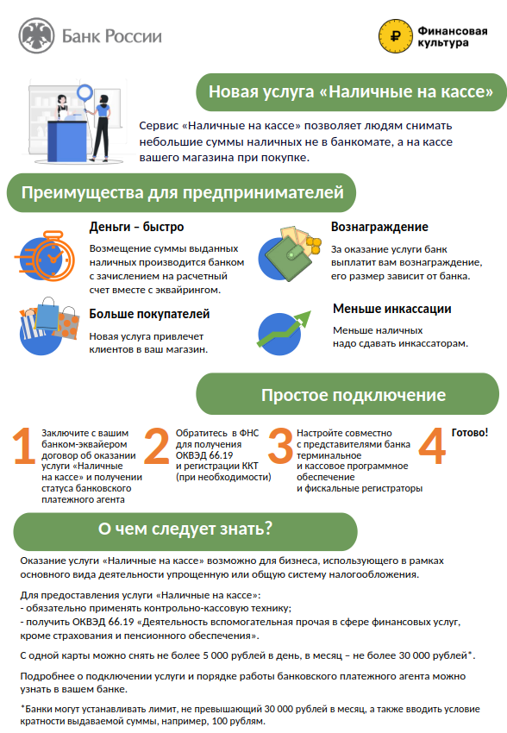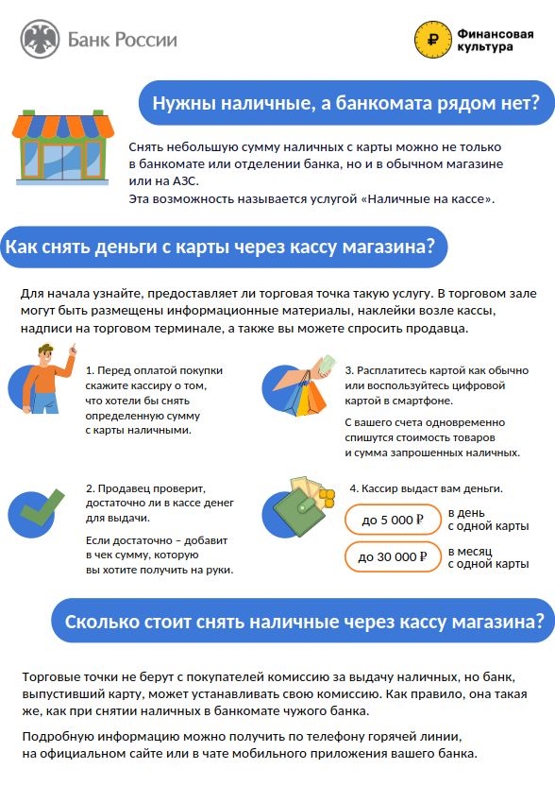

**Справочная информация по операциям «Наличные на кассе»**

Раздел на официальном сайте Банка России, где размещаются информационные письма по финансовой доступности:

<http://www.cbr.ru/develop/development_affor/recommend/>

Порядок присоединения к оказанию услуги «наличные на кассе» размещен на официальном сайте Банка России по ссылке:

<http://www.cbr.ru/develop/development_affor/cash_register/>

Ссылка на информацию по операции «наличные на кассе» на просветительском портале Центрального банка fincult.info:

<https://fincult.info/article/kak-mozhno-snyat-dengi-s-karty-na-kasse-v-magazine/>